Облачный офис в школе

Офисное прикладное программное обеспечение пришло в школу давно. Не делая экскурса в начало истории преподавания информатики, можно сказать, что, начиная с 90-х годов прошлого века, существовал социальный заказ на изучение в школе навыков работы с текстовым редактором, электронными таблицами и другими офисными программами. Учителя, реализуя этот заказ, составляли планирование, адаптировали или составляли учебный материал, так же приобретали и устанавливали соответствующее программное обеспечение. Делились программным обеспечением с учениками, у которых дома были компьютеры.
По Распоряжению правительства от 18 октября 2007 г. № 1447-р был определен Стандартный (базовый) пакет программного обеспечения по которому Рособразование оснастило школы пакетом лицензий на проприетарное программное обеспечение с ограниченным сроком действия. Так в школы пришел лицензированный офисный пакет MSOffice. До окончания срока действия лицензии, в 2007-2008 годах в школу стали внедрять свободное программное обеспечение, в которое входил офисный пакет OpenOffice.org. «Плюсы использования в школьном образовании свободного ПО понятны: программы можно бесплатно тиражировать, устанавливая, в том числе, и на домашние компьютеры учителей и учеников» - объяснял в 2007 году Михаил Брауде-Золотарев, директор Центра ИТ-исследований и экспертизы Академии народного хозяйства при правительстве РФ. Но на домашние компьютеры учеников по-прежнему устанавливалось ПО, которое не регулировалось ни требованиями лицензионной чистоты, ни учебными задачами. Так 2009-2010 уч.году у 1 из 25 моих учеников 11-класса был установлен OpenOffice.org, у остальных - MSOffice. Сейчас эта часть сторонников свободного программного обеспечения, конечно, больше, но о полном переходе говорить пока нельзя. Это связано и с недостатком информированности и с сопротивлением родителей, по привычке отдающих предпочтение знакомому офисному пакету.
Суть современного решения этой проблемы – облачный офис. Ученик, оснащенный цифровыми гаджетами: планшетом, смартфоном, ноутбуком и имеющий выход в интернет может решать учебные задачи вне зависимость от программного обеспечения дома, в школе, в любом месте, где есть выход в Интернет. Облачный офис позволяет подключить преподавателя к совместной работе над текстовым документом, электронной таблицей, презентацией или базой данных. Начатую в классе работу можно закончить дома, выполнять задания совместно с классом даже в том случае, если ученик отсутствует на уроке. Получить он-лайн оценку или консультацию нескольких учителей, если все они являются руководителями работы и им открыт совместный доступ к работе ученика.
Сегодня существует большое количество облачных офисов, которые возможно применять в учебном процессе. Внушительный список разнообразных продуктов приведен в обзоре сайта LiveBusiness. Ориентированы предложения на бизнес, а главным критерием для образовательного учреждения является наличие бесплатной версии. На первых местах этого рейтинга GoogleApps, MicrosoftOffise 365, которые уже с успехом используют коллеги [1], [2], [3]. Пятое место в рейтинге занимает электронный офис TeamLab, обладающий обширным набором инструментов, но предоставляющий пробную бесплатную версию на 45 дней. На своем официальном сайте TeamLab приводит таблицу сравнения своих возможностей и возможностей других сервисов.
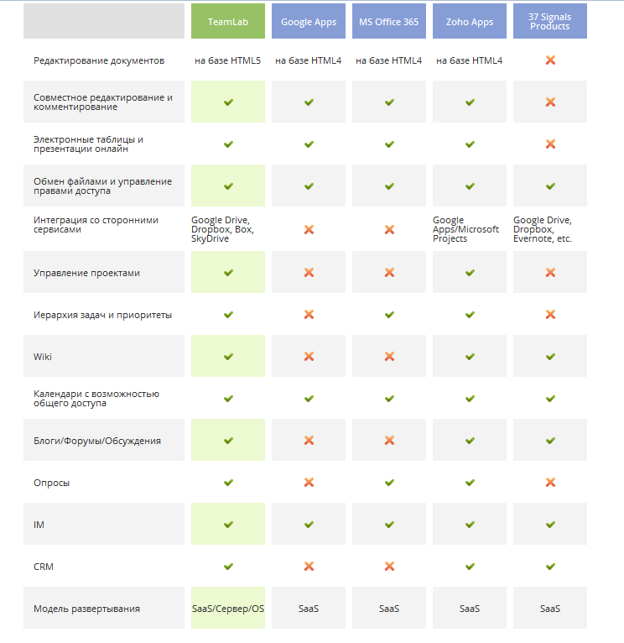
Таблица 1
В этой таблице обращает на себя внимание Zoho Apps – активно развивающийся продукт индийской компании. Созданная в 1996 году компания Zoho в 2005 представила свой облачный офис, состоящий из редактора документов, а уже к 2013 году «на сайте Zoho.com доступно более 25 веб-приложений, начиная c CRM и заканчивая системой проектирования и офисными приложениями». При этом сами приложения менялись, менялось и количество приложений. Например, сведения Таблицы 1, приведенной выше, уже устарели, так как 25.07.2013 было объявлено об интеграции пакета Zoho с Dropbox.
В 20012-13 уч.году мои ученики 8-10 класса использовали облачный пакет Zoho при изучении текстового редактора, электронных таблиц, презентаций.
В 8 классе изучение программ работы с текстами проходило по следующему плану:
Таблица 2
№ урока | Тема | Программное обеспечение, практическое задание
1 | Текстовый редактор, текстовый процессор; назначение, основные возможности.  Правила набора текста | MS Word:  - Набрать предложенный текст, соблюдая правила набора  - Оформить документ по образцу
2 | Узнавание приемов форматирования и применение их в практической работе. | OpenOffice.org Writer  Завершение работы над документом предыдущего урока
3 | Облачный офис Zoho, назначение, основные возможности | Zoho Docs  - Регистрация;  - Размещение документа предыдущих уроков в хранилище Zoho  - Предоставление учителю доступа к документу
После знакомства с тремя офисными пакетами ученики выполняли работы в классе по рекомендации учителя в том или ином офисном пакете, а для выполнения домашних работ – руководствовались своим индивидуальным выбором. Так в группе из 19 учеников – 10 выбрали MS Word, 5 - OpenOffice.org Writer , 4 - Zoho Docs.
Аналогично в 9 классе учителем были представлены возможности MS Excel, OpenOffice.org Calc, и Zoho Sheet.
Ученик 10 класса в рамках проектной работы изучал возможности Zoho, им были разработаны инструкции и проведены консультации по работе с продуктами Zoho. По результатам проведенной исследовательской работы была создана презентация в Zoho Show, с которой ученик выступал на окружном и городском конкурсе ученических исследовательских проектов.
Одним из наиболее частых вопросов, на которые пришлось отвечать ученику, представляющему возможности инструментов облачного офиса для школьников, был вопрос о том, какие преимущества дает использование облачных технологий в освоении офисных программ?
На это есть конкретный ответ: «Облачный офис обладает целым рядом преимуществ:
- не нужно устанавливать и проверять лицензионную чистоту офисного пакета программ;
- на школьном и домашнем компьютере используются одинаковые версии программного обеспечения;
- нет необходимость следить за обновлениями ПО».

Литература
- С.В. Демьяненко, С.В. Малясова «Интернет на уроках информатики» «Информатика в школе» №3(67)/2011
- Р.А Пискунов. «К высотам облачных технологий!» (новости факультета информационных технологий ИГУМО 22.02.2013) http://www.igumo.ru/informacionnih-tehnologiy/news/k-vysotam-oblachnykh-tekhnologijj/
- Д.Г. Копосов «Live@edu – Office 365» (общеобразовательная гимназия №24 г.Архангельск – 29.01.2012) http://koposov.info/?page_id=71

http://www.rg.ru/2007/10/24/shkoly-soft-dok.html
http://heap.altlinux.org/engine/Edu/Soft/EducationalDistro/RequiredFeatures/VersionZero/PackagesIncluded
http://www.vedomosti.ru/newspaper/article/125506/ (доступ по подписке)
http://www.livebusiness.ru/tools/office/1
http://www.teamlab.com/ru/facts.aspx
http://www.ixbt.com/soft/zoho-office-suite.shtml
http://www.onlineprojects.ru/tags/ZOHO/

